1. SetTargetFPS

- Tốc độ khung hình hoặc tỷ suất khung hình (tiếng Anh: frame rate), được tính bằng số khung hình trên một giây (frames per second hay viết tắt là FPS) là tần số (tốc độ) mà tại đó các hình ảnh liên tiếp được gọi là khung hình xuất hiện trên màn hình. Vd SetTargetFPS(60) : chuyển động 60 khung hình/s

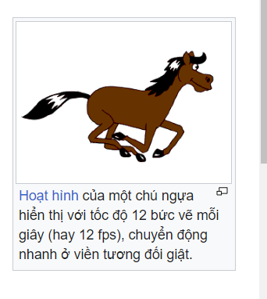

2. Code

- IsKeyDown(): khi giữ nút D thì nó sẽ di chuyển liên tục khi phím trong quá trình được nhấn xuống với khoảng cách là 10 unit liên tiếp

- IsKeyPressed(): khi nhấn (mỗi lần nhấn và không thể giữ như trên) thì nó sẽ di chuyển đúng với 10 unit.